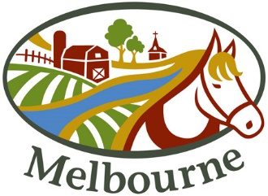 | 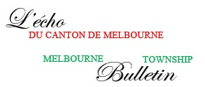 | 1257, route 243  Canton de Melbourne, Qc  J0B 2B0  (819) 826-3555
A lire jusqu’au bout
LES FAITS
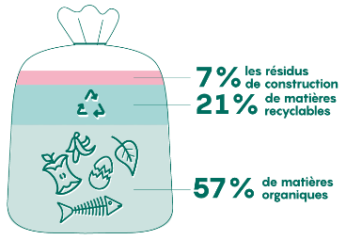
Saviez-vous que plus de 55% du contenu d’un sac poubelle est composé de résidus alimentaires ? Contrairement à la croyance populaire, les matières organiques ne peuvent se décomposer une fois enfouies, car elles n’ont pas d’oxygène. Plutôt que devenir du compost, ces résidus polluent nos sols et émettent du méthane, un puissant gaz à effet de serre.
Depuis 2013, le Canton de Melbourne a instauré un programme favorisant la gestion des matières organiques en pratiquant le compostage domestique et nous l’encourageons régulièrement. Malgré cela, nous sommes encore loin de l’objectif gouvernemental de 70% de gestion minimale.
BONNE NOUVELLE
Le conseil du Canton de Melbourne souhaite instaurer la collecte des matières organiques sur 100% de son territoire afin de se qualifier aux exigences du MELCCFP dans le cadre du Programme sur la redistribution aux municipalités.
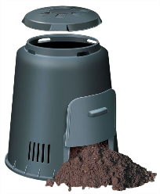
Cette solution est envisagée pour l’ensemble de notre municipalité et afin d’y arriver, le conseil vise une formule hybride. Il y aura un bac brun pour les résidences dans le périmètre urbain élargi ou à proximité de ce périmètre et des composteurs domestiques ailleurs dans la municipalité, à raison d'un composteur pour toutes les unités qui n’en ont toujours aucun. Ce programme débutera en 2024.
La livraison des bacs et l’horaire des collecte seront communiqués en début d’année, pour débuter au printemps.
Périmètre urbain élargi ou à proximité :  - Bellevue  - Camping (du) entre le 1175 et 1183  - Cimetière (du)  - Colibris (des)  - Doyle  - Ely entre le 1103 et 1244  - Fortier | - Garrett  - Hirondelles (des)  - Hume  - Marguerites (des)  - Thomas  - Tournesol (du)  - Route 143 entre le 80 et 104  - Route 243 entre le 1055 et 1387

Ainsi, toutes les résidences de la municipalité auront accès au compostage. Le projet est aussi en lien avec le Plan de gestion des matières résiduelles 2023-2030 de la MRC du Val-Saint-François, qui vise à instaurer la gestion de la matière organique sur 100% du territoire municipal d’ici 2025.
QUESTIONS ET RÉPONSES
Pourquoi un bac brun si je pratique déjà le compostage domestique ?
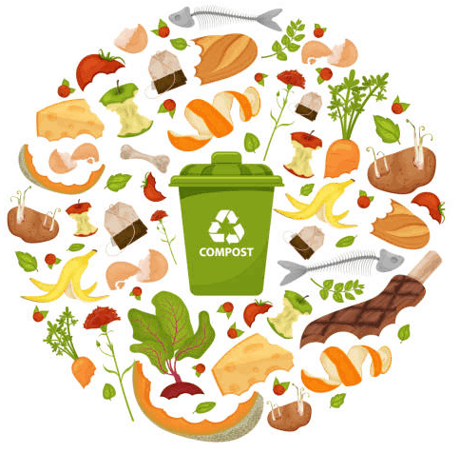
L’utilisation du bac brun pour récupérer les matières compostables pourra être un outil complémentaire au compostage domestique pour ceux qui le pratiquent déjà, puisque cela représente un faible pourcentage de la population. Le bac brun aura son utilité pour certaines matières non acceptées dans le composteur domestique, comme les restes de viandes, de poisson ou les produits laitiers.
Il sera aussi votre allié si vous générez des matières organiques en plus grande quantité (ex. feuilles mortes, désherbage, etc.). Il sera aussi plus accessible durant la saison hivernale !
Nous vous encourageons tout de même à continuer votre tri à la source.
Pourquoi chez nous ?
Le Gouvernement du Québec verse une redevance aux municipalités, qui est calculée selon la performance municipale quant à leur gestion de matières résiduelles, incluant la gestion des matières organiques.
À compter de 2024 cette redevance sera conditionnelle au respect de certains critères d’admissibilité. La cible visée est d’une gestion des matières organiques minimale de 70% des logements de la municipalité.
Un inventaire fait en 2022 a révélé que nous sommes loin de ce chiffre, ce qui implique qu’il n’y aura plus de redevance pour le Canton de Melbourne si aucune action n’est entreprise, pour se conformer aux critères du programme.
L’implication de nos citoyens, dans ce processus, est souhaitée et surtout nécessaire afin que le tout se fasse en toute simplicité.
Conséquence des vagues de chaleur
La chaleur extrême affecte tout le monde. Réduisez vos risques liés à la chaleur. Réduisez vos efforts physiques, organisez vos activités extérieures pendant les heures les plus fraîches de la journée, car votre état de santé peut se détériorer rapidement.
Améliorez votre confort en vous hydratant suffisamment. Il existe plusieurs moyens pour vous rafraîchir. Profitez de la plage, d’une piscine, d’une douche fraiche, allez dans des endroits climatisés ou vaporisez de l’eau froide sur votre visage.
Ces préventions s’appliquent pour tous.
Feu de forêt et permis de feu
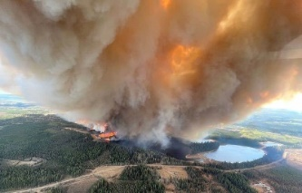
La superficie ravagée cette année par les incendies de forêt au pays est plus de 10 fois supérieure à la moyenne d’hectares brûlés par décennie, et le Québec est la province la plus touchée. Des concentrations élevées de particules fines provenant des feux de forêt entraînent une mauvaise qualité de l'air et une visibilité réduite par endroits.
Le permis de feu est OBLIGATOIRE. Contactez M. Steve St-Laurent préventionniste au 819-826-2427 poste 302.
1257, route 243
Canton de Melbourne, Qc
J0B 2B0
(819) 826-3555

Read to the end
THE FACTS
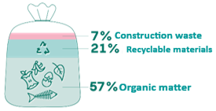
Did you know that the content of a garbage bag has over 55% of food scraps? Contrary to popular belief, organic matter cannot decompose once buried, as it has no oxygen. Rather than becoming compost, these organic matters pollute our soils and emit methane, a powerful greenhouse gas.
Since 2013, the Township of Melbourne has implemented a program promoting the management of organic matter by practicing home composting, and we regularly encourage it. Despite this, we're still a long way from the government's 70% minimum management target.

GOOD NEWS
The Council of the Township of Melbourne wishes to introduce the collection of organic matter on 100% of its territory in order to qualify for the MELCCFP's requirements under the Municipal Redistribution Program.
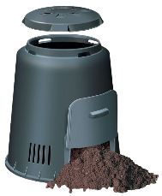
This solution is being considered for our entire municipality, and to achieve it, the council is aiming for a hybrid formula. There will be a brown bin for residences in or near the extended urban perimeter, and domestic composters elsewhere in the municipality, at the rate of one for all units that still have none. This program will begin in 2024. The delivery of the bins and the collection schedule will be communicated at the beginning of the year, for the spring period.
Extended urban perimeter or near:  - Bellevue  - Camping (du) from 1175 to 1183  - Cimetière (du)  - Colibris (des)  - Doyle  - Ely from 1103 to 1244  - Fortier | - Garrett  - Hirondelles (des)  - Hume  - Marguerites (des)  - Thomas  - Tournesol (du)  - Route 143 from 80 to 104  - Route 243 from 1055 to 1387

As a result, all residences in the municipality will have access to composting. The project is also in line with the «Plan de gestion des matières résiduelles 2023-2030» of the MRC du Val-Saint-François, which aims to introduce organic matter management on 100% of the municipal territory by 2025.

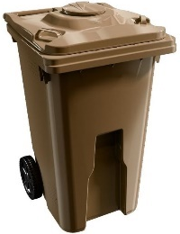
Why use a brown bin if I already compost at home?
The use of a brown bin to collect organic matter can be a complementary tool to home composting for those who already practice it, since this represents a small percentage of the population. The brown bin will be useful for certain wastes not accepted in the home composter, such as leftover meat, fish or dairy products.
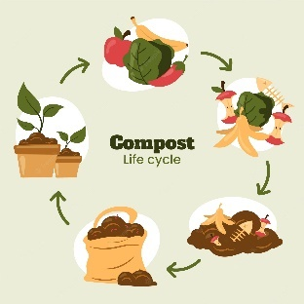
It will also be your ally if you generate larger quantities of organic matter (e.g. dead leaves, weeds, etc.). It may also be more accessible in winter!
We still encourage you to continue sorting at source.
Why here in our township?
The Quebec government pays a contribution to municipalities, based on their performance in managing residual materials, including organic waste.
As of 2024, this contribution will be conditional on compliance with certain eligibility criteria. The minimum target to obtain is that at least 70% of the municipality’s dwellings manage their organic waste.
An inventory carried out in 2022 revealed that we are far from this figure, which means that there will be no more payments for the Township of Melbourne if no action is taken to comply with the program's criteria.
The participation of our citizens in this process is both desirable and, above all, necessary in order to ensure that everything runs as smoothly as possible.
Consequences of heat waves
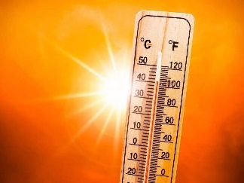
Extreme heat affects everyone. Reduce your heat-related risks. Reduce your physical exertion and plan your outdoor activities for the cooler hours of the day, as your health can deteriorate rapidly.
Improve your comfort by staying sufficiently hydrated. There are many ways to refresh yourself. Take advantage of a beach, a swimming pool, a cool shower, go to air-conditioned places or spray cold water on your face.
These preventive measures apply to everyone
Forest fires and fire permits
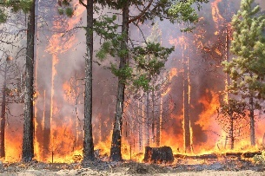
The area ravaged by forest fires across the country this year is more than 10 times the average number of hectares burned per decade, and Quebec is the hardest-hit province. High concentrations of fine particles from forest fires are leading to poor air quality and reduced visibility in places.
Fire permits are MANDATORY. Contact Mr. Steve St-Laurent, preventionist, at 819-826-2427 ext. 302.

Ministère de l’Environnement et la lutte contre les changements climatiques, de la Faunes et des Parcs
Ministère de l’Environnement et la lutte contre les changements climatiques, de la Faunes et des Parcs

